简 报
第51期
宜宾市第二人民医院 2013年6月13日
市二医院实施区域性责任制护理，推进非病房科室
开展优质护理服务
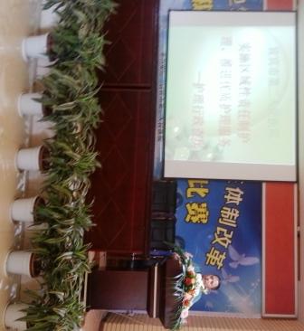
根据卫技委和卫生厅推广“优质护理服务”工作方案，宜宾市第二人医院院领导高度重视，护理部具体组织，已在全院30余个病房100%开展优质护理。从2012年1月起，提出实施区域性责任制护理，探索在门诊部、急诊科、手术室、消毒供应中心、健康体检部等非病房科室开展优质护理服务。通过一年多的组织落实和大胆尝试，无论是护理模式的改革、服务流程的优化和护理水平的提升，都取得了显著成效。为了充分发挥川中南区域医疗中心的引领作用，进一步推进宜宾市优质护理服务深入开展，宜宾市护理学会管理专委会、宜宾市第二人民医院于2013年6月7日15:00在医院学术厅成功组织了“实施区域性责任制护理，推进非病房科室开展优质护理服务”经验分享行政查房。宜宾市护理学会副会长、医院副院长何俊出席了本次行政查房并作了重要讲话。来自全市各级医院的护理管理者和护理骨干共计390余名护理同仁，冒着酷暑涌跃参加了研讨学习。
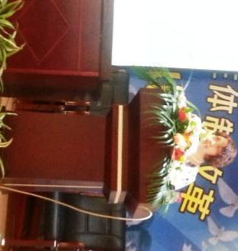
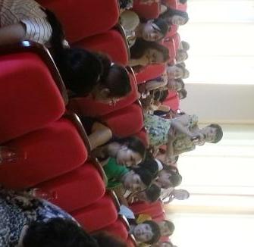
本次优质护理行政查房由医院护理部副主任、主任护师李绮主持，大内科护士长、主任护师李莉代表医院护理质量管理委员会通报了对科室现场察看的情况。手术室护士长、主任护师陈正琼、护理骨干护师吴昌炯分别就手术室人力资源管理及安全管理、手术室优质护理如何让病人和医生更满意；门诊部护士长、副主任护师吴映红、护理骨干主管护师朱文静分别就门诊开展优质护理服务的新举措、区域性诊区服务、流程优化进行了深入浅出的精彩讲解，大会上参会人员积极发言、共同探讨。
最后，宜宾市护理学会副秘书长、医院护理部主任、主任护师毛崇秋对此次优质护理查房作了全面的总结和客观的评价。为全市各医院积极推进非病房科室开展优质护理工作起到了表率和引领作用。

